«ПОЖЕЛТЕВШИЕ ФОТОГРАФИИ»

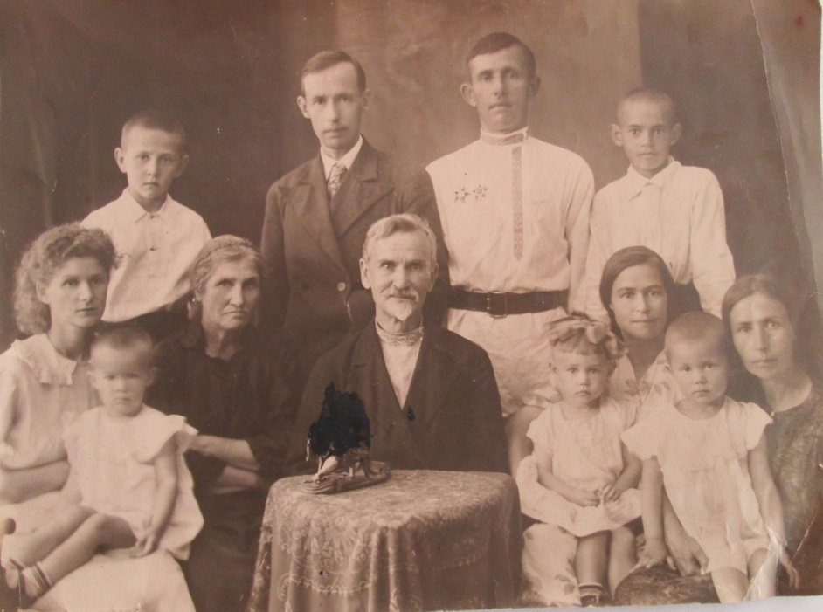
(до войны)

22 июня 1941 г. памятно всем, как один из самых трагических дней в истории страны. Именно в этот день фашистская Германия без объявления войны напала на Советский Союз, тем самым, навесив над нашей Родиной смертельную опасность. Миллионы бойцов и командиров сражались за Отечество и погибали смертью храбрых за освобождение нашей Родины от немецких захватчиков, подарив жизнь будущим поколениям.
В России не отыскать такую семью, которую могли бы обойти стороной те безжалостные и суровые военные годы. Великая Отечественная война оставила свой след и в истории моей семьи.
Мой прадед, Малиновский Борис Сергеевич (1914 г - 1989 г), был призван на фронт в 1941 году в возрасте 27 лет. Прадед не любил рассказывать про свою партизанскую жизнь, вспоминал только 9 мая. Взрывали мосты, уничтожали немецкие экспедиционные отряды, подрывали эшелоны с военной техникой и живой силой врага. После освобождения Белоруссии, в составе 2-го Белорусского фронта, прадед дошел до Эльбы, где наши войска встретились с американскими союзниками. Война для него закончилась благополучно, всего одна контузия, месяц в военном госпитале.
Но был случай, когда его могло и не стать. Отряд отправился на задание, а у него расстройство кишечника, так его сняли с задания. Вся группа тогда не вернулась, нарвалась на немецкую засаду. За свои подвиги мой прадед был награждён орденами и медалями.
Когда закончилась война, прадед вернулся к себе домой, там ждало его письмо от прабабушки. После войны прадед разыскал свою семью и приехал в Казань. И снова работал, воспитывал внуков. Он был очень добрым. Борис Сергеевич помогал всем, кто просил его помочь по хозяйству. Еще он был очень честным и надежным человеком. Труд, забота о людях и любовь к близким, всегда составляли основу его непростой жизни.
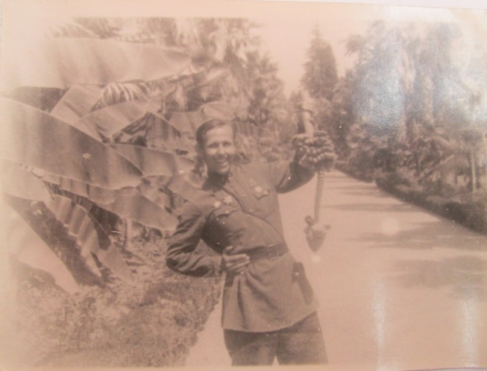

ученик 3 А класса
Тобурдановский Руслан
МБОУ «Школа №113»
Ново-Савиновского района
г.Казани Республики Татарстан

